Оглавление
Введение 3
1. Предпроектное исследование. 4
1.1. Исходное состояние программной части проекта РДО 4
1.2. Основные положения языка РДО. 5
1.3. Постановка задачи 6
2. Разработка технического задания на систему 7
2.1. Основания для разработки 7
2.2. Назначение разработки 7
2.3. Характеристики объекта автоматизации. 7
2.4. Требования к программе или программному изделию 7
2.4.1. Требования к системе. 7
2.4.2 Требования к надежности 7
2.4.3 Условия эксплуатации 7
2.4.4 Требования к составу и параметрам технических средств 7
2.4.5 Требования к информационной и программной совместимости 8
2.4.6 Требования к маркировке и упаковке 8
2.4.7 Требования к транспортированию и хранению 8
2.5. Требования к программной документации 8
2.6. Стадии и этапы разработки 8
2.7. Порядок контроля и приемки 8
3. Концептуальный этап проектирования 9
3.1. Диаграмма пакетов RDO 9
3.2. Разработка системы сборки 10
3.3. Разработка системы тестирования 10
4. Техническое проектирование 11
4.1. Проектирование RDO-Studio-Console 11
5. Рабочее проектирование 13
5.1. Разработка диаграммы состояний RDO-Studio-Console 13
5.2. Разработка диаграммы состояний системы тестирования приложения RDO-Studio-Console 14
6. Результаты 15
6.1. Обновленное состояние программной части проекта РДО 15
6.2. Система автоматизированного тестирования 18
6.3. Сравнение результатов моделирования RAO-Studio Windows и RDO-Studio-Console GNU/Linux 19
Заключение 20
Список использованных источников 21
Приложение А. Исходный код системы тестирования приложения RDO Studio Console 22

Введение

Развитие технологий Open Source меняет наш мир к лучшему, многие государственные и коммерческие организации внедряют открытое ПО, предпочитая операционную систему GNU/Linux вместо Windows, офисный пакет Open Office вместо MS Office. Эта операционная поддерживается множеством фанатов и профессионалов из таких компаний как IBM, Intel, Novell, Red Hat, Oracle и многими другими. Open Source – это новый этап развития отрасли IT.
До сегодняшнего дня моделирование на языке РДО было возможно только в операционной Windows или в режиме эмуляции в других операционных системах. Для того чтобы систему моделирования РДО можно было компилировать и запускать имитационные модели, я решил разработать консольную версию программы, которая могла бы быть скомпилирована из исходных кодов РДО и выполнять моделирование в операционной системе GNU/Linux.

Предпроектное исследование.

Исходное состояние программной части проекта РДО
Система дискретного имитационного моделирования РДО написана на языке программирования С++, система сборки проекта базируется на файлах .sln, .project для Microsoft Visual Studio. Синтаксис языка РДО описан в файлах “*.l” – входные данные для flex: генератора лексических анализаторов и “*.y” – входные данные для bison: генератора синтаксических анализаторов по данному описанию грамматики. Существующий графический интерфейс системы написан с использованием WinAPI: набор базовых функций интерфейсов программирования приложений операционных систем семейств Microsoft Windows корпорации «Майкрософт».
Проект РДО состоит из следующих библиотек:
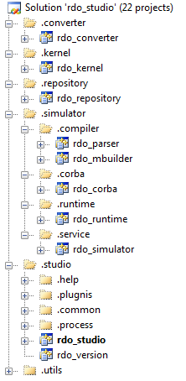
- rdo_utils – библиотека вспомогательных функций, для работы с файлами, временем, умными указателями.
- rdo_kernel – ядро системы моделирования, отвечает за обмен сообщениями между компонентами системы.
- rdo_repository – подсистема для открытия, закрытия моделей, сохранения результатов моделирования.
- rdo_parser – компилятор современного синтаксиса РДО.
- rdo_mbuilder – компилятор графических моделей.
- rdo_convertor – преобразователь старых моделей в новые.
- rdo_runtime – симулятор, виртуальная машина системы моделирования.
- rdo_simulator – обобщенная система для моделирования : объеденяет работу Parser, Runtime.
Рис 1.1. Дерево проекта rdo_studio в IDE Microsoft Visual Studio Windows

- rdo_studio – графическая версия системы моделирования РДО.

Основные положения языка РДО.
В основе системы РДО – «Ресурсы, Действия, Операции» – лежат следующие положения:
- Все элементы сложной дискретной системы (СДС) представлены как ресурсы, описываемые некоторыми параметрами.
- Состояние ресурса определяется вектором значений всех его параметров; состояние СДС – значением всех параметров всех ресурсов.
- Процесс, протекающий в СДС, описывается как последовательность целенаправленных действий и нерегулярных событий, изменяющих определенным образом состояния ресурсов; действия ограничены во времени двумя событиями: событиями начала и конца.
- Нерегулярные события описывают изменение состояния СДС, непредсказуемые в рамках продукционной модели системы (влияние внешних по отношению к СДС факторов либо факторов, внутренних по отношению к ресурсам СДС). Моменты наступления нерегулярных событий случайны.
- Действия описываются операциями, которые представляют собой модифицированные продукционные правила, учитывающие временные связи. Операция описывает предусловия, которым должно удовлетворять состояние участвующих в операции ресурсов, и правила изменения ресурсов в начале и конце соответствующего действия.
- При выполнении работ, связанных с созданием и использованием ИМ в среде РДО, пользователь оперирует следующими основными понятиями:
- Модель - совокупность объектов РДО-языка, описывающих какой-то реальный объект, собираемые в процессе имитации показатели, кадры анимации и графические элементы, используемые при анимации, результаты трассировки.
- Прогон - это единая неделимая точка имитационного эксперимента. Он характеризуется совокупностью объектов, представляющих собой исходные данные и результаты, полученные при запуске имитатора с этими исходными данными.
Проект - один или более прогонов, объединенных какой-либо общей целью. Например, это может быть совокупность прогонов, которые направлены на исследование одного конкретного объекта или выполнение одного контракта на имитационные исследования по одному или нескольким объектам.
Объект - совокупность информации, предназначенной для определенных целей и имеющая смысл для имитационной программы. Состав объектов обусловлен РДО-методом, определяющим парадигму представления СДС на языке РДО.
Объектами исходных данных являются:
- типы ресурсов (с расширением .rtp);
- ресурсы (с расширением .rss);
- образцы операций (с расширением .pat);
- операции (с расширением .opr);
- точки принятия решений (с расширением .dpt);
- константы, функции и последовательности (с расширением .fun);
- кадры анимации (с расширением .frm);
- требуемая статистика (с расширением .pmd);
- прогон (с расширением .smr).
Объекты, создаваемые РДО-имитатором при выполнении прогона:
- результаты (с расширением .pmv);
- трассировка (с расширением .trc).

Постановка задачи
Требуется разработать систему сборки, которая может быть использована в GNU/Linux для существующих библиотек; исправить ошибки компиляции в существующих библиотеках, связанные с отличиями компилятора MSVC и GCC; заменить несуществующие в GNU/Linux методы, которые используются в существующих библиотеках РДО, на аналоги; разработать консольную версию программы; разработать дополнительные тесты для перевода системы под GNU/Linux.

Разработка технического задания на систему

Основания для разработки
Задание на курсовой проект.

Назначение разработки
Основная цель данного курсового проекта – разработать консольную версию РДО для операционной системы Linux (т.е. написать консольное кросплатформенное приложение для запуска РДО-моделей работоспособное под Linux, и портировать существующие программные библиотеки необходимые для работы этого приложения)

Характеристики объекта автоматизации.
РДО – язык дискретного имитационного моделирования, включающий на данный момент подход сканирования активностей, процессный и событийный.

Требования к программе или программному изделию

2.4.1. Требования к системе.

Консольная версия системы имитационного моделирования RDO-Studio должна:
- компилироваться
- исполнять модели в формате .rdox
- выводить трассировку .trc и результат .pmv в соответствующие файлы

Требования к надежности
Основное требование к надежности направлено на поддержание в исправном и работоспособном состоянии ЭВМ, на которой происходит использование программного комплекса RDO-Studio.

Условия эксплуатации
Аппаратные средства должны эксплуатироваться в помещениях с выделенной розеточной электросетью 220В ±10%, 50 Гц с защитным заземлением.

Требования к составу и параметрам технических средств
Программный продукт должен работать на компьютерах со следующими характеристиками:
- объем ОЗУ не менее 256 Мб;
- объем жесткого диска не менее 20 Гб;
- микропроцессор с тактовой частотой не менее 400 МГц;
- монитор не менее 15” с разрешением от 800*600 и выше;

Требования к информационной и программной совместимости
Данная система должна работать под управлением операционных систем Windows 2000, Windows XP, Windows Vista, Windows 7 и различных дистрибутивах GNU/Linux.

Требования к маркировке и упаковке
Не предъявляются.

Требования к транспортированию и хранению
Не предъявляются.

Требования к программной документации
Необходимо написать справку для консольной версии системы RDO-Studio.

Стадии и этапы разработки
- предпроектное исследование.
- концептуальный этап проектирования.
- технический этап проектирования.
- рабочий этап проектирования.

Порядок контроля и приемки
Контроль и приемка работоспособности консольной версии должны осуществляться путем сравнения результатов моделирования и трассировки полученных консольной версией программы в Linux и RAO-Studio под Windows.

Концептуальный этап проектирования

Диаграмма пакетов RDO
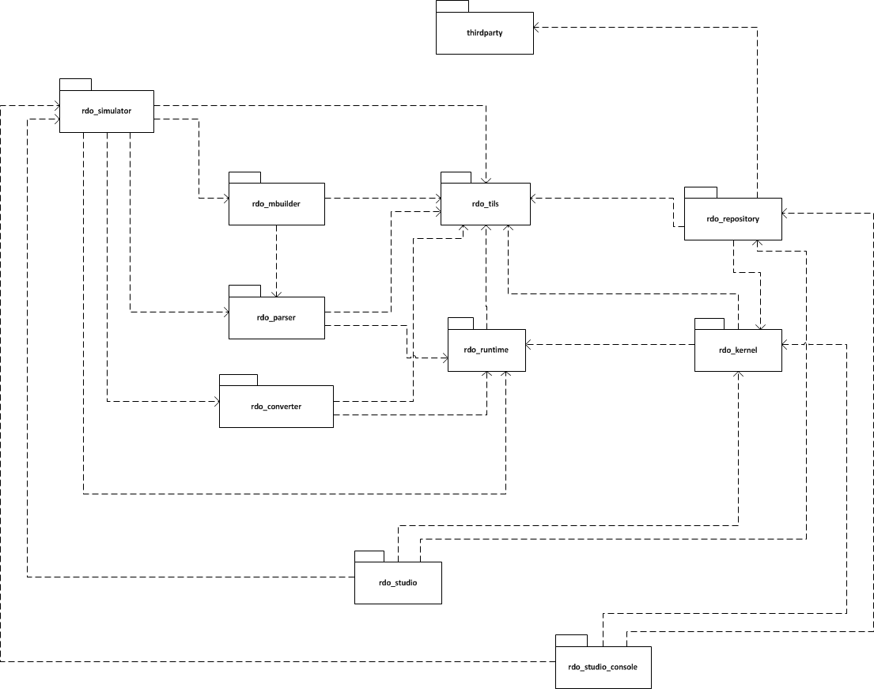
Для определения последовательности перевода библиотек под GNU/Linux была построена диаграмма пакетов.

Рис 3.1. Диаграмма пакетов RDO.
Из диаграммы пакетов можно определить последовательность портирования библиотек:
- rdo_utils – независимый компонент системы
- rdo_runtime – зависит от rdo_utils
- rdo_kernel – зависит от rdo_utils и rdo_runtime
- rdo_repository – зависит от rdo_kernel и rdo_utils
- rdo_parser – зависит от rdo_runtime и rdo_utils
- rdo_mbuilder – зависит от rdo_utils и rdo_parser
- rdo_converter – зависит от rdo_runtime и rdo_utils
- rdo_simulator – зависит rdo_parser, rdo_mbuilder и rdo_utils
Далее после перевода всех библиотек и успешного прохождения их тестов необходимо разработать консольную версию rdo_studio_console. Консольное приложение будет зависеть от rdo_simulator, rdo_kernel и rdo_repository.

Разработка системы сборки
Для сборки системы под GNU/Linux также необходимо переработать систему сборки исходного кода. Из существующих систем кросплатформенной сборки: sconf, qmake, CMake - была выбрана CMake, как наиболее прогрессивная система.
CMake (от англ. cross platform make) — это кроссплатформенная система автоматизации сборки программного обеспечения из исходного кода. CMake не занимается непосредственно сборкой, a лишь генерирует файлы управления сборкой из файловCMakeLists.txt:
- Makefile в системах Unix для сборки с помощью make;
- файлы projects/workspaces (.dsp/.dsw) в Windows для сборки с помощью Visual C++;
- проекты XCode в Mac OS X
Система сборки CMake позволяет собирать проект под разными операционными системами, этот факт позволяет разрабатывать и тестировать систему сборки в Windows, а после переносить в GNU/Linux.

Разработка системы тестирования
Для успешного перевода системы моделирования РДО и возможности тестирования ее компонентов необходимо разработать систему тестирования. В качестве Фреймворка системы тестирования был выбран BOOST_UNIT_TEST_FRAMEWORK, по следующим причинам:
- Проект РДО зависит от библиотеки BOOST, в которую входит этот Фреймворк.
- BOOST_UNIT_TEST_FRAMEWORK позволяет создавать автотесты.
В качестве системы сборки и запуска тестов был выбран CTest – компонент CMake.
Требуется разработать или доработать тесты для библиотек: rdo_utils, rdo_runtime и тест для приложения rdo_stuido_console.

Техническое проектирование

Проектирование RDO-Studio-Console
Изучив приложение RAO-Studio, был выделен набор классов необходимый для написания консольной версии РДО. Для работы с системой моделирования необходимо разработать класс, который бы обменивался сообщениями с ядром система – RDOKernel.
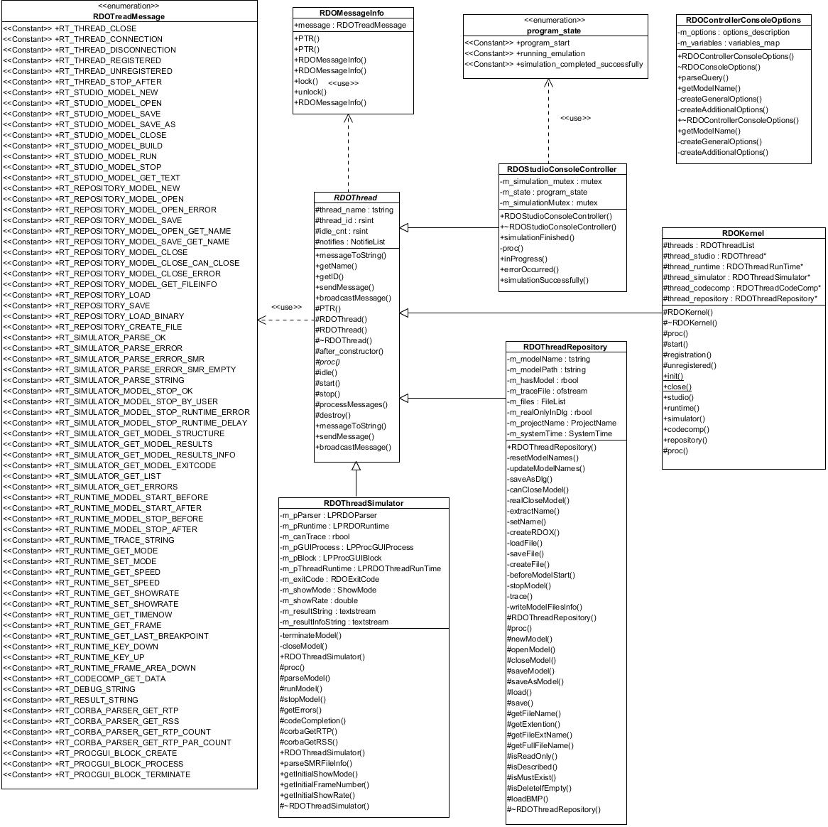
Разрабатываемый класс RDOStudioConsoleController необходимо пронаследовать от RDOThread. Была разработана диаграмма классов.

Рис 4.1. Диаграмма классов RDO-Studio-Console
Приложение RDO-Studio-Console должно содержать классы:
- RDOKernel – класс ядра системы моделирования
- RDOThreadSimulator – класс системы моделирования
- RDOThreadRepository – класс системы открытия, сохранения моделей и результатов
- RDOStudioConsoleController – клиентский класс управления системой моделирования
- RDOControllerConsoleOptions – вспомогательный класс обработки параметров командной строки
К консольной версии программы предъявляются требования:
  - Исполнение моделей в формате RDOX
  - Сохранение результатов и трассировки после моделировани на диск
  - Возможность запросить версию программы
  - Возможность запросить версию поддерживаемых форматов моделей
  - Возможность запросить справку о программе

Рабочее проектирование

Разработка диаграммы состояний RDO-Studio-Console
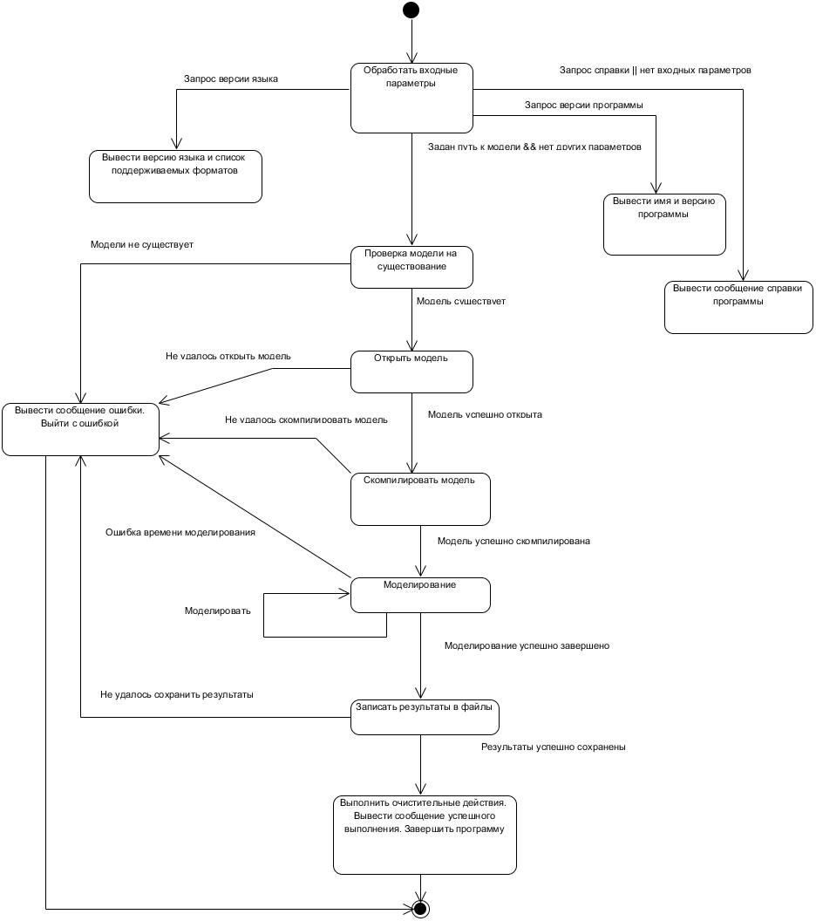
Диаграммы состояний (state machine diagrams) – это известная технология описания поведения системы. В том или ином виде диаграммы состояний существуют с 1960 года, и на заре объектно-ориентированного программирования они применялись для представления поведения системы.

Рис 5.1. Диаграмма состояний RDO-Studio-Console

Диаграмма позволяет понять последовательность выполнения действий, происходящих в процессе работы программы. В ходе работы программа проверяет наличие модели, выполняет запуск модели на компиляцию, исполняет модель и обрабатывает ошибки времени выполнения.

Разработка диаграммы состояний системы тестирования приложения RDO-Studio-Console
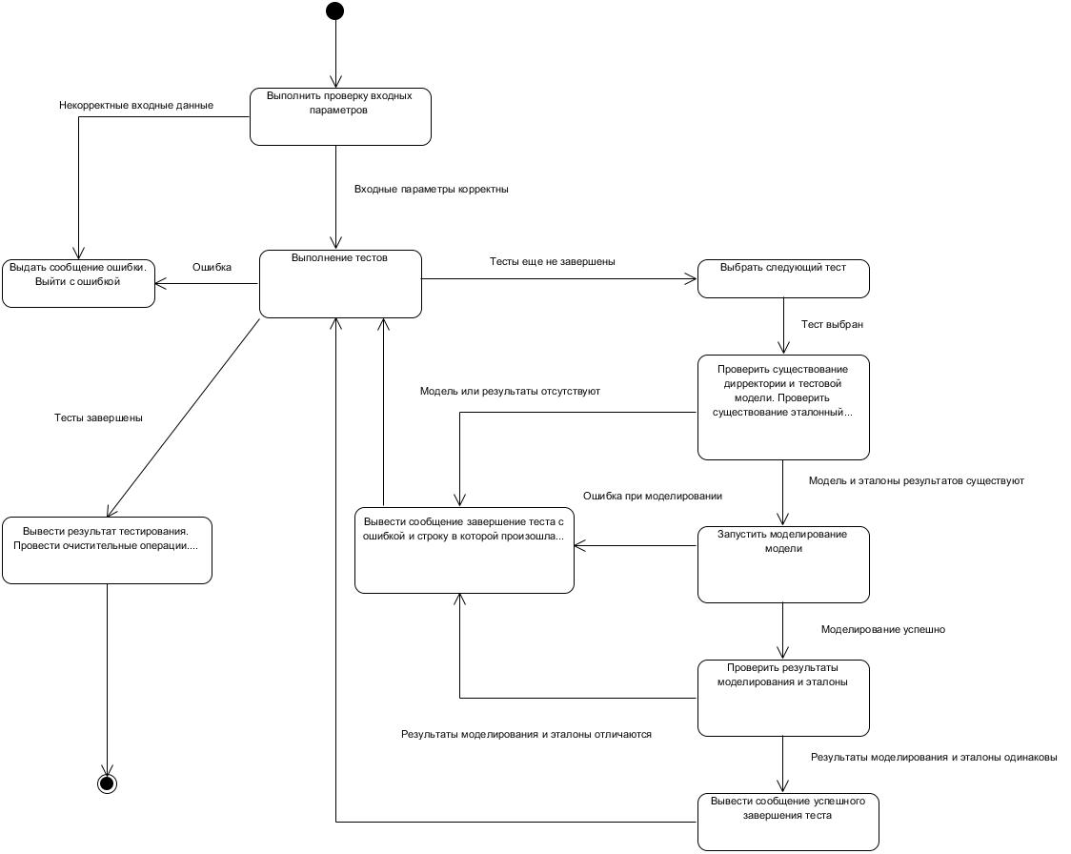
Для тестирования консольной версии системы моделирования РДО был разработан автотест, который выполняет запуск системы моделирования на тестовых моделях, если моделирование прошло успешно программа сравнивает результаты моделирования и эталоны, полученные в RAO-Studio. Если эталоны и полученные файлы результатов и трассировки идентичны, то программа работает верно и тест считается пройденным, иначе тест считается проваленным, также программа проверяет произошло ли моделирование.

Рис 5.2. Диаграмма состояний системы тестирования RDO-Studio-Console

Результаты

Обновленное состояние программной части проекта РДО
При портировании системы дискретного имитационного моделирования РДО были проведены следующие работы:
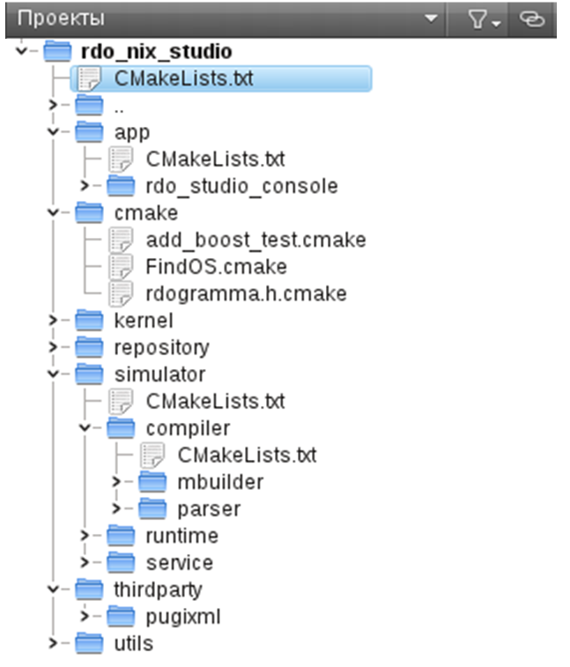
- Была разработана система сборки проекта с использованием CMake. CMake - это кроссплатформенная система автоматизации сборки программного обеспечения из исходного кода. CMake не занимается непосредственно сборкой, a лишь генерирует файлы управления сборкой из файлов CMakeLists.txt.
1. rdo_utils – библиотека успешно портирована.

2. rdo_kernel – библиотека успешно портирована.

3. rdo_repository – библиотека успешно портирована.

4. rdo_parser – библиотека успешно портирована.

5. rdo_mbuilder – библиотека успешно портирована, неиспользуется.

6. rdo_convertor – библиотека не портировалась.

7. rdo_runtime – библиотека успешно портирована.

8. rdo_simulator – библиотека успешно портирована.

9. rdo_studio_console – консольная версия системы, разработана.

Рис 6.1 Дерево проекта rdo_nix_studio в IDE Qt Creator GNU/Linux

Пример успешного создания генерации файлов сборки с помощью CMake:
------------------------------------------------------------------------------------------------------------------
Create RDO
Operating system is Windows
CREATE RDO_UTILS LIBRARY
CREATE test_rdo_utils
CREATE test_rdo_utils_smart_prt
CREATE test_rdo_utils_interface
CREATE test_rdo_animation
CREATE RDO_KERNEL LIBRARY
CREATE RDO_REPOSITORY LIBRARY
CREATE CONVERTERS
CREATE CONVERTER SMR2RDOX LIBRARY
CREATE RDO_RUNTIME LIBRARY
CREATE test_rdo_runtime_logic
CREATE test_rdo_runtime_array
CREATE test_rdo_runtime_matrix
CREATE test_rdo_runtime_value
CREATE test_rdo_runtime_fuzzy
CREATE test_rdo_sequences
CREATE RDO_PARSER LIBRARY
CREATE RDO_MBUILDER LIBRARY
CREATE RDO_SIMULATOR LIBRARY
CREATE RDO STUDIO CONSOLE EXECUTABLE
CREATE test_rdo_studio_console
Configuring done
Generating done
------------------------------------------------------------------------------------------------------------------
- Были разрешены проблемы компиляции при сборке проекта с помощью GNU GCC: большая часть ошибок компиляции была связана с нестандартными конструкциями при описании шаблонов, которые не заявлены в стандарте, но поддерживаются компилятором MSVC.
- В существующих библиотеках были переработаны функции для работы с файлами и временем, которые отсутствуют в GNU/Linux. Они были заменены на существующие аналоги.
- Разработана консольная кроссплатформенная версия системы дискретного имитационного моделирования РДО.
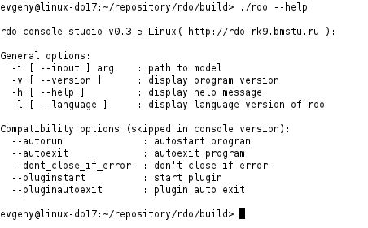

Рис 6.2. Пример вызова справки у программы RDO-Studio-Console
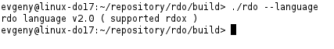

Рис 6.3. Пример вызова информации о версии языка у программы RDO-Studio-Console

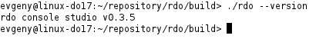

Рис 6.4. Пример вызова информации о версии у программы RDO-Studio-Console

Рис 6.5. Пример запуска RDO-Studio-Console и успешного выполнения моделирования
- Обновлена система тестов, разработана система автотестов с использованием CMake / CTest в качестве системы сборки, запуска автотестов и Boost Unit Test Framework – система классов для автоматического тестирования на С++.

Система автоматизированного тестирования
Для проверки успешного перевода различных компонентов были модифицированы существующие тесты или разработаны новые. Все тесты стали автоматическими – могут быть выполнены без человека компьютером. В результате тесты выдается результат его выполнения: успешен или завершился с ошибкой и данные об ошибке. В качестве системы автоматического тестирования была выбрана CTest – подсистема интегрированная в CMake для создания автотестов.

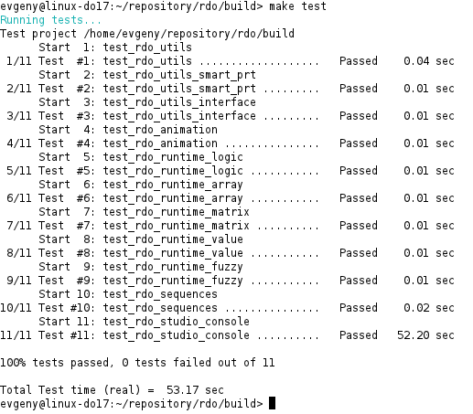

Рис 6.5. Пример успешного выполнения автотестов в консоли GNU/Linux.
Для запуска автотестов в GNU/Linux в консоли в каталоге сборки необходимо выполнить команду make test, для запуска в Visual Stuido используется соответствующая цель запуска RUN_TESTS.

Сравнение результатов моделирования RAO-Studio Windows и RDO-Studio-Console GNU/Linux

В качестве результатов прогона имитационной модели РДО выдает два файла:
  - .trc – файл трассировки модели
  - .pmv – файл результатов моделирования
Разработанная консольная версия системы RDO-Studio-Console также как и графическая среда моделирования выдает фалы результатов.

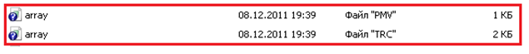

Рис 6.6. Файлы результатов полученные в Windows с использованием RAO-Studio.
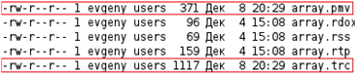

Рис 6.7. Файлы результатов полученные в GNU/Linux с использованием RDO-Studio-Console.
Для проверки правильности работы консольной версии системы в GNU/Linux был разработан тест, который для заданных имитационных моделей выполняет запуск консольной версии системы и сравнивает полученные файлы трассировки и результатов с эталонными файлами полученными под Windows в RAO-Studio. Исходный код автотеста приведен в приложении А.
В качестве тестовых моделей были выбраны модели:
  - array
  - create_res
  - fms_event
  - fms_planing
Результаты моделирования в консольной и графической версии системы совпадают.

Заключение

В результате проведенной работы была разработана кросплатформенная консольная версия системы моделирования RDO-Studio-Console способная исполнять модели моделирования в формате .rdox в операционных системах семейства Windows NT и GNU/Linux, система моделирования выполняет тестовые модели “Heidel” и “FmsPlaning”. Разработана система сборки исходного кода для GNU/Linux на основе CMake, переведены существующие библиотеки. Разработана система автоматического тестирования.

Список использованных источников
    - Бьерн Страуструп. Язык моделирования C++. Специальное издание. Пер. с англ. – М.: ООО «Бином-пресс», 2007 г. – 1104 с.
    - Солтер Н.А., Клепер С.Дж. C++ для профессионалов. М.: Диалектика, 2006 г. , пер. с 2005, 907 с.
    - Фаулер М. Основы UML, 3-е издание. : СПб: Символ-Плюс, 2002 г. 185 с.
    - Ларман, Крэг. Применение UML и шаблонов проектирования. 2-е издание. : Пер. с англ. — М. : Издательский дом "Вильяме", 2004. — 624 с.
    - Единая система программной документации. Техническое задание. Требования к содержанию и оформлению. ГОСТ 19.201-78.
    - Единая система программной документации. Схемы алгоритмов, программ, данных и систем. ГОСТ 19.701-90. Условные обозначения и правила выполнения.

Приложение А. Исходный код системы тестирования приложения RDO Studio Console
-----------------------------------------------------------------------------
Файл app\rdo_studio_console\test\main.cpp
-----------------------------------------------------------------------------

/*!
\copyright (c) RDO-Team, 2011
\file main.cpp
\author Пройдаков Евгений (lord.tiran@gmail.com)
\date 10.05.2009
\brief Тест приложения rdo_studio_console
\indent 4T
*/

// ---------------------------------------------------------------------- PCH
// ----------------------------------------------------------------- INCLUDES
#include <list>
#include <fstream>
#include <boost/filesystem.hpp>
namespace fs = boost::filesystem;

#include <stdlib.h>

#define BOOST_TEST_MODULE RDOStudioConsoleTest
#include <boost/test/included/unit_test.hpp>
// ----------------------------------------------------------------- SYNOPSIS
#include "utils/rdocommon.h"
// --------------------------------------------------------------------------

typedef std::list<tstring> file_data_list;

const tstring RDO_STUDIO_CONSOLE_TEST_PATH_STRING = RDO_STUDIO_CONSOLE_TEST_PATH;
const tstring RDO_STUDIO_CONSOLE_APP_STRING = RDO_STUDIO_CONSOLE_APP;

void read_trace(CREF(tstring) file, REF(file_data_list) list)
{
std::fstream stream(file.c_str(), std::ios::in);
if (!stream.is_open()) {
BOOST_ERROR("Can't open file " + file);
}
tstring temp_string;
bool key = false;
while(true) {
std::getline(stream, temp_string);
if (stream.fail())
break;

if (temp_string.find("DPS_MM") != -1)
break;

if (!key)
key = temp_string.find("$Changes") == -1 ? false : true;

if (key)
list.push_back(temp_string);
}
}

void compare_trace(CREF(tstring) etalon_trace, CREF(tstring) trace)
{
file_data_list etalon_trace_list;
file_data_list trace_list;

read_trace(etalon_trace, etalon_trace_list);
read_trace(trace, trace_list);

BOOST_CHECK(etalon_trace_list.size() == trace_list.size());
BOOST_CHECK(etalon_trace_list == trace_list);
}

void read_result(CREF(tstring) file, REF(file_data_list) list)
{
std::fstream stream(file.c_str(), std::ios::in);
if (!stream.is_open()) {
BOOST_ERROR("Can't open file " + file);
}
tstring temp_string;
bool key = false;
while(true) {
std::getline(stream, temp_string);
if (stream.fail())
break;

if (key)
list.push_back(temp_string);

if (!key)
key = temp_string.find("$BExpCalcCounter") == -1 ? false : true;
}
}

void compare_result(CREF(tstring) etalon_result, CREF(tstring) result)
{
file_data_list etalon_result_list;
file_data_list result_list;

read_result(etalon_result, etalon_result_list);
read_result(result, result_list);

BOOST_CHECK(etalon_result_list.size() == result_list.size());
BOOST_CHECK(etalon_result_list == result_list);
}

void test_model(CREF(tstring) path, CREF(tstring) model_name)
{
tstring dir = path;
if(dir[dir.size() - 1] != '/')
dir += '/';
fs::path directory = dir.c_str();
tstring file = dir + model_name + ".rdox";

if (!fs::exists(directory)) {
tstring message("file \"" + file + "\" does not exist");
std::cerr << message.c_str() << std::endl;
BOOST_REQUIRE(false);
}
if(!fs::exists(file)) {
tstring message("directory \"" + dir + "\" does not exist");
std::cerr << message.c_str() << std::endl;
BOOST_REQUIRE(false);
}
tstring etalon_mark("_etalon");
tstring etalon_trace = dir + model_name + etalon_mark + ".trc";
tstring etalon_result = dir + model_name + etalon_mark + ".pmv";

BOOST_REQUIRE(fs::exists(etalon_trace));
BOOST_REQUIRE(fs::exists(etalon_result));

tstring simulation_trace = dir + model_name + ".trc";
tstring simulation_result = dir + model_name + ".pmv";

boost::filesystem::remove(simulation_trace);
boost::filesystem::remove(simulation_result);

tstring command(RDO_STUDIO_CONSOLE_APP_STRING + tstring(" -i ") + file);
system(command.c_str());

BOOST_REQUIRE(fs::exists(simulation_trace));
BOOST_REQUIRE(fs::exists(simulation_result));

compare_trace(etalon_trace, simulation_trace);
compare_result(etalon_result, simulation_result);

boost::filesystem::remove(simulation_trace);
boost::filesystem::remove(simulation_result);
}

BOOST_AUTO_TEST_SUITE(RDOStudioConsoleTest)

BOOST_AUTO_TEST_CASE(RDOStudioConsoleTestCheckInputData)
{
if(RDO_STUDIO_CONSOLE_APP_STRING == "NULL")
{
BOOST_ERROR("Invalid input data");
exit(1);
}
}

BOOST_AUTO_TEST_CASE(RDOStudioConsoleModelSimpleQS)
{
tstring string("simple_qs");
test_model(RDO_STUDIO_CONSOLE_TEST_PATH_STRING + string, string);
}

BOOST_AUTO_TEST_CASE(RDOStudioConsoleModelMultichannelQS)
{
tstring string("multichannel_qs");
test_model(RDO_STUDIO_CONSOLE_TEST_PATH_STRING + string, string);
}

BOOST_AUTO_TEST_CASE(RDOStudioConsoleModelArray)
{
tstring string("array");
test_model(RDO_STUDIO_CONSOLE_TEST_PATH_STRING + string, string);
}

BOOST_AUTO_TEST_CASE(RDOStudioConsoleModelCreateRes)
{
tstring string("create_res");
test_model(RDO_STUDIO_CONSOLE_TEST_PATH_STRING + string, string);
}

BOOST_AUTO_TEST_CASE(RDOStudioConsoleModelFmsEvent)
{
tstring string("fms_event");
test_model(RDO_STUDIO_CONSOLE_TEST_PATH_STRING + string, string);
}

BOOST_AUTO_TEST_CASE(RDOStudioConsoleModelFmsPlaning)
{
tstring string("fms_planing");
test_model(RDO_STUDIO_CONSOLE_TEST_PATH_STRING + string, string);
}

BOOST_AUTO_TEST_CASE(RDOStudioConsoleModelHeidel)
{
tstring string("heidel");
test_model(RDO_STUDIO_CONSOLE_TEST_PATH_STRING + string, string);
}
/*
BOOST_AUTO_TEST_CASE(RDOStudioConsoleModelEventQS)
{
tstring string("event_qs");
test_model(RDO_STUDIO_CONSOLE_TEST_PATH_STRING + string, string);
}

BOOST_AUTO_TEST_CASE(RDOStudioConsoleModelPoliclinic)
{
tstring string("policlinic");
test_model(RDO_STUDIO_CONSOLE_TEST_PATH_STRING + string, string);
}
*/
BOOST_AUTO_TEST_SUITE_END() // RDOStudioConsoleTest

-----------------------------------------------------------------------------
Файл app\rdo_studio_console\test\CMakeLists.txt
-----------------------------------------------------------------------------

#============================================================================
# Copyright (c) 2011 Evgeny Proydakov <lord.tiran@gmail.com>
#============================================================================
# Cmake for RDO STUDIO CONSOLE TEST
#============================================================================

SET(MAIN_FILE
main.cpp)

SET(ARRAY_MODEL
array/array_etalon.pmv
array/array_etalon.trc
array/array.dpt
array/array.frm
array/array.fun
array/array.opr
array/array.pat
array/array.rdox
array/array.rss
array/array.rtp)

SET(CREATE_RES_MODEL
create_res/create_res_etalon.pmv
create_res/create_res_etalon.trc
create_res/create_res.prc
create_res/create_res.rdox
create_res/create_res.rss
create_res/create_res.rtp)

SET(EVENT_QS_MODEL
event_qs/event_qs_etalon.pmv
event_qs/event_qs_etalon.trc
event_qs/event_qs.fun
event_qs/event_qs.pmd
event_qs/event_qs.rdox
event_qs/event_qs.rss
event_qs/event_qs.rtp)

SET(FMS_EVENT_MODEL
fms_event/fms_event_etalon.pmv
fms_event/fms_event_etalon.trc
fms_event/fms_event.evn
fms_event/fms_event.fun
fms_event/fms_event.pmd
fms_event/fms_event.rdox
fms_event/fms_event.rss
fms_event/fms_event.rtp
fms_event/fms_event.smr)

SET(FMS_PLANING_MODEL
fms_planing/fms_planing.dpt
fms_planing/fms_planing_etalon.pmv
fms_planing/fms_planing_etalon.trc
fms_planing/fms_planing.evn
fms_planing/fms_planing.frm
fms_planing/fms_planing.fun
fms_planing/fms_planing.pat
fms_planing/fms_planing.pmd
fms_planing/fms_planing.prc
fms_planing/fms_planing.rdox
fms_planing/fms_planing.rss
fms_planing/fms_planing.rtp
fms_planing/fms_planing.smr)

SET(POLICLINIC_MODEL
policlinic/policlinic.dpt
policlinic/policlinic_etalon.pmv
policlinic/policlinic_etalon.trc
policlinic/policlinic.evn
policlinic/policlinic.fun
policlinic/policlinic.pat
policlinic/policlinic.pmd
policlinic/policlinic.rdox
policlinic/policlinic.rss
policlinic/policlinic.rtp)

SET(SIMPLE_QS_MODEL
simple_qs/simple_qs.dpt
simple_qs/simple_qs_etalon.pmv
simple_qs/simple_qs_etalon.trc
simple_qs/simple_qs.evn
simple_qs/simple_qs.fun
simple_qs/simple_qs.pat
simple_qs/simple_qs.pmd
simple_qs/simple_qs.rdox
simple_qs/simple_qs.rss
simple_qs/simple_qs.rtp
simple_qs/simple_qs.smr)

SET(MULTICHANNEL_QS_MODEL
multichannel_qs/multichannel_qs.dpt
multichannel_qs/multichannel_qs_etalon.pmv
multichannel_qs/multichannel_qs_etalon.trc
multichannel_qs/multichannel_qs.evn
multichannel_qs/multichannel_qs.fun
multichannel_qs/multichannel_qs.pat
multichannel_qs/multichannel_qs.pmd
multichannel_qs/multichannel_qs.rdox
multichannel_qs/multichannel_qs.rss
multichannel_qs/multichannel_qs.rtp
multichannel_qs/multichannel_qs.smr)

SET(HEIDEL_MODEL
heidel/Cut1.bmp
heidel/Cut2.bmp
heidel/Cut3.bmp
heidel/Cut4.bmp
heidel/Cut6.bmp
heidel/Cut8.bmp
heidel/Cut9.bmp
heidel/Cut_m.bmp
heidel/Fl.bmp
heidel/Fr1111.bmp
heidel/Fr3.bmp
heidel/Fr4.bmp
heidel/Fr5.bmp
heidel/heidel.dpt
heidel/heidel_etalon.pmv
heidel/heidel_etalon.trc
heidel/heidel.evn
heidel/heidel.frm
heidel/heidel.fun
heidel/heidel.pat
heidel/heidel.pmd
heidel/heidel.rdox
heidel/heidel.rss
heidel/heidel.rtp
heidel/heidel.smr)

SET(TEST_MODEL_FILES
${ARRAY_MODEL}
${CREATE_RES_MODEL}
${EVENT_QS_MODEL}
${FMS_EVENT_MODEL}
${FMS_PLANING_MODEL}
${POLICLINIC_MODEL}
${SIMPLE_QS_MODEL}
${MULTICHANNEL_QS_MODEL}
${HEIDEL_MODEL})

IF(MSVC)
SET(RDO_STUDIO_CONSOLE_APP "-DRDO_STUDIO_CONSOLE_APP ${EXECUTABLE_OUTPUT_PATH}/${CMAKE_BUILD_TYPE}/rdo.exe")
SET(RDO_STUDIO_CONSOLE_TEST_PATH "-DRDO_STUDIO_CONSOLE_TEST_PATH ${CMAKE_CURRENT_SOURCE_DIR}/")
# CONFIGURE_FILE(${CMAKE_CURRENT_SOURCE_DIR}/config.msvc.h.cmake ${CMAKE_CURRENT_SOURCE_DIR}/config.h)
ELSE()
SET(RDO_STUDIO_CONSOLE_APP "-DRDO_STUDIO_CONSOLE_APP ${EXECUTABLE_OUTPUT_PATH}/rdo")
SET(RDO_STUDIO_CONSOLE_TEST_PATH "-DRDO_STUDIO_CONSOLE_TEST_PATH ${CMAKE_CURRENT_SOURCE_DIR}/")
# CONFIGURE_FILE(${CMAKE_CURRENT_SOURCE_DIR}/config.gcc.h.cmake ${CMAKE_CURRENT_SOURCE_DIR}/config.h)
ENDIF(MSVC)

SET(CONFIG_FILES)
# config.h)

SET(RDO_STUDIO_CONSOLE_APP ${EXECUTABLE_OUTPUT_PATH}/rdo)
SET(RDO_STUDIO_CONSOLE_TEST_PATH ${CMAKE_CURRENT_SOURCE_DIR})

ADD_BOOST_TEST(test_rdo_studio_console ${MAIN_FILE} ${TEST_MODEL_FILES} ${CONFIG_FILES})

ADD_DEPENDENCIES(test_rdo_studio_console rdo)
ADD_DEPENDENCIES(test_rdo_studio_console rdo_utils)

TARGET_LINK_LIBRARIES(test_rdo_studio_console rdo_utils)

#SET_TARGET_PROPERTIES(test_rdo_studio_console PROPERTIES COMPILE_FLAGS ${RDO_STUDIO_CONSOLE_APP})
#SET_TARGET_PROPERTIES(test_rdo_studio_console PROPERTIES COMPILE_FLAGS ${RDO_STUDIO_CONSOLE_TEST_PATH})

IF(MSVC)
ADD_DEFINITIONS(-DRDO_STUDIO_CONSOLE_APP="${EXECUTABLE_OUTPUT_PATH}/${CMAKE_BUILD_TYPE}/rdo.exe")
ELSE()
ADD_DEFINITIONS(-DRDO_STUDIO_CONSOLE_APP="${EXECUTABLE_OUTPUT_PATH}/rdo")
ENDIF(MSVC)

ADD_DEFINITIONS(-DRDO_STUDIO_CONSOLE_TEST_PATH="${CMAKE_CURRENT_SOURCE_DIR}/")

IF(MSVC) # lotions for windows #

SOURCE_GROUP(".array_model" FILES
${ARRAY_MODEL})

SOURCE_GROUP(".create_res_model" FILES
${CREATE_RES_MODEL})

SOURCE_GROUP(".event_qs_model" FILES
${EVENT_QS_MODEL})

SOURCE_GROUP(".fms_event_model" FILES
${FMS_EVENT_MODEL})

SOURCE_GROUP(".fms_planing_model" FILES
${FMS_PLANING_MODEL})

SOURCE_GROUP(".policlinic_model" FILES
${POLICLINIC_MODEL})

SOURCE_GROUP(".simple_qs_model" FILES
${SIMPLE_QS_MODEL})

SOURCE_GROUP(".multichannel_qs" FILES
${MULTICHANNEL_QS_MODEL})

SOURCE_GROUP(".heidel" FILES
${HEIDEL_MODEL})

ENDIF(MSVC)

